Actionbound Mitzvah Day 2021
Persönliche Geschichten
Centropa Sammlung

ROSA ROSENSTEIN -- LIVING WITH HISTORY

ERNA GOLDMANN -- FROM FRANKFURT TO TEL AVIV

MAX URI -- WIE ICH FRIEDA WIEDERFAND

KURT BRODMANN -- DIE GESCHICHTE DER FAMILIE BRODMANN

KATARINA LOEFFLEROVA -- DIE BEDEUTSAMKEIT EINES SCHÖNEN URLAUBS

KITTY UND OTTO SUSCHNY -- NUR EIN PAAR STRASSEN VONEINANDER ENTFERNT

ROSA ROSENSTEIN -- LIVING WITH HISTORY (1)

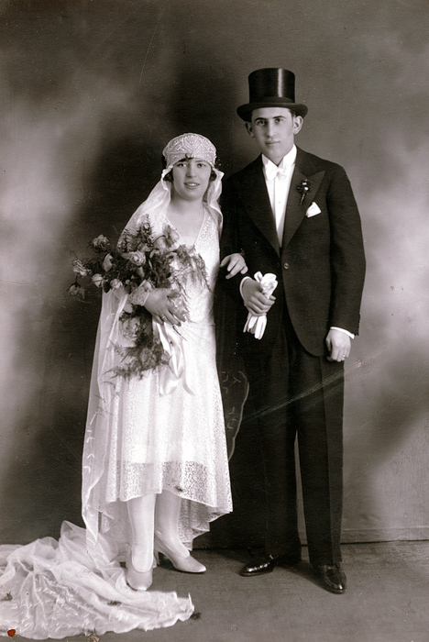

HOCHZEITFOTO VON ROSA ROSENSTEIN UND MAXIMILIAN WEISZ

FOTO AUFGENOMMEN IN: Berlin
JAHR: 1929
LÄNDERNAME: Deutschland
NAME DES LANDES HEUTE: Deutschland

ROSA ROSENSTEIN -- LIVING WITH HISTORY (2)

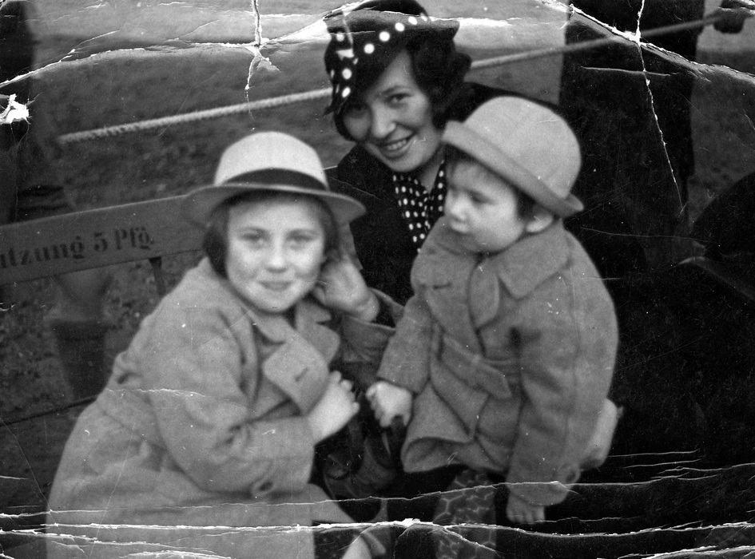
FOTO AUFGENOMMEN IN: Berlin - JAHR: 1935 - LÄNDERNAME: Deutschland - NAME DES LANDES HEUTE: Deutschland

“Auf dem Foto bin ich mit meinen Töchtern Bessy Aharoni (geb. Weisz), die fünf Jahre alt ist und Lilly Drill (geb. Weisz), die zwei Jahre alt ist. Das ist 1935, und wir lebten sehr glücklich in Berlin. Meine erste Tochter Bessy wurde am 10. Dezember 1929 geboren, und Lilly kam am 6. Mai 1933. Beide gingen in einen jüdischen Kindergarten.” Rosa Rosenstein

ROSA ROSENSTEIN -- LIVING WITH HISTORY (3)

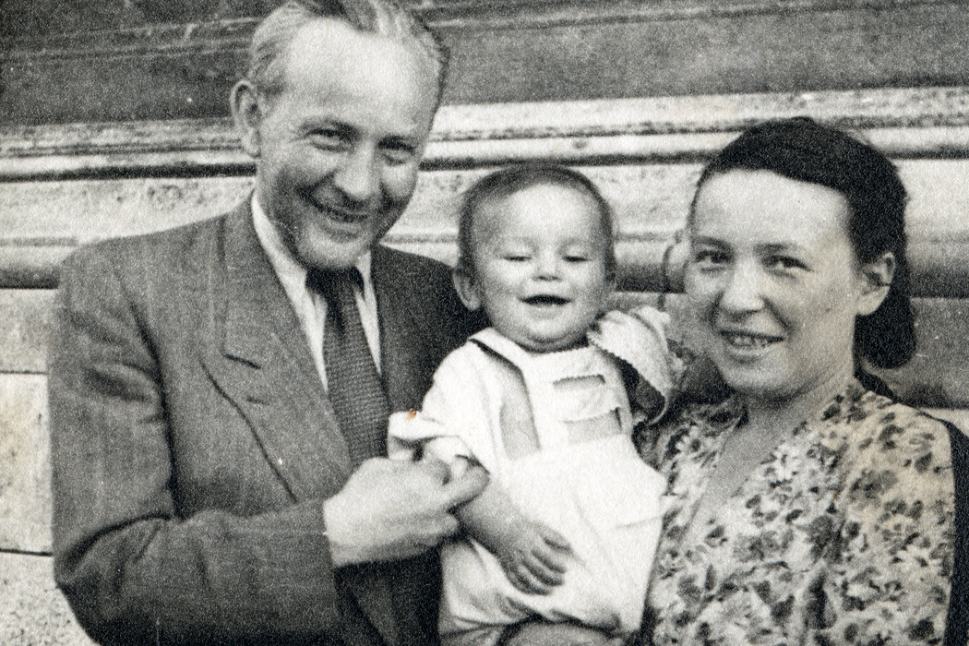
FOTO AUFGENOMMEN IN: Budapest - JAHR: 1946 - LÄNDERNAME: Ungarn - NAME DES LANDES HEUTE: Ungarn

Das bin ich mit meinem zweiten Mann Alfred Rosenstein und unserem Sohn Zwi Bar-David (geb. Georg Rosenstein) in Budapest im Jahr 1946.

ROSA ROSENSTEIN -- LIVING WITH HISTORY (4)

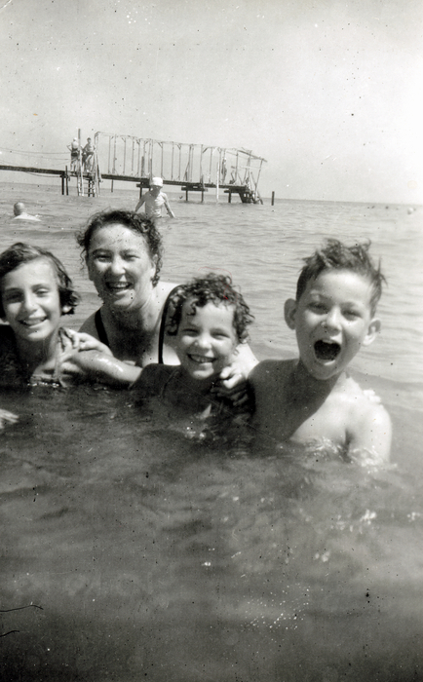
FOTO AUFGENOMMEN IN: Tel Aviv-Yaffo- JAHR: 1949 - LÄNDERNAME: Israel- NAME DES LANDES HEUTE: Israel

“Das erste Mal fuhr ich mit meinem Sohn 1949 nach Israel. Damals ist man noch mit dem Schiff gefahren. Und das erste Geld, das mein Mann damals bekommen hat, war eine Wiedergutmachung, das waren 16.000 Schilling. Er hat gesagt: “Fahr du, um deine Kinder zu sehen'. Für uns zwei hätte das Geld nicht gereicht. Damals bin ich fünf Tage mit dem Schiff hingefahren. Es war schön. Da hat noch meine Mutter gelebt.” Rosa Rosenstein

ERNA GOLDMANN -- FROM FRANKFURT TO TEL AVIV (1)

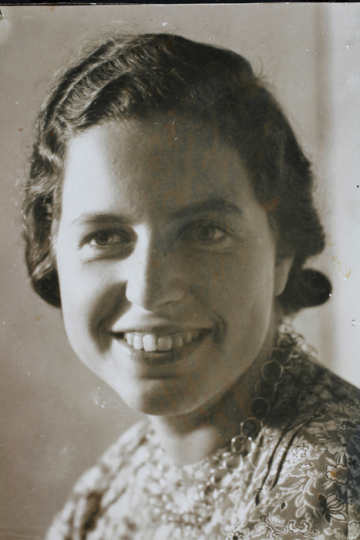
FOTO AUFGENOMMEN IN: Frankfurt am Main - JAHR: 1932 - LÄNDERNAME: Deutschland - NAME DES LANDES HEUTE: Deutschland

Die Geschichte beginnt in der Zwischenkriegszeit in Frankfurt am Main, wo Ernas Familie seit Generationen lebte. Hier besuchte Erna die jüdische Schule und war mit ihren Brüdern und Freunden in einer zionistischen Jugendorganisation. Während ein Teil ihrer Familie nach der Machtergreifung der Nationalsozialisten Deutschland verließ, blieb Erna zunächst in Frankfurt -- als jedoch das Leben für Juden immer schwieriger wird, emigriert auch Erna nach Palästina.

ERNA GOLDMANN -- FROM FRANKFURT TO TEL AVIV (2)

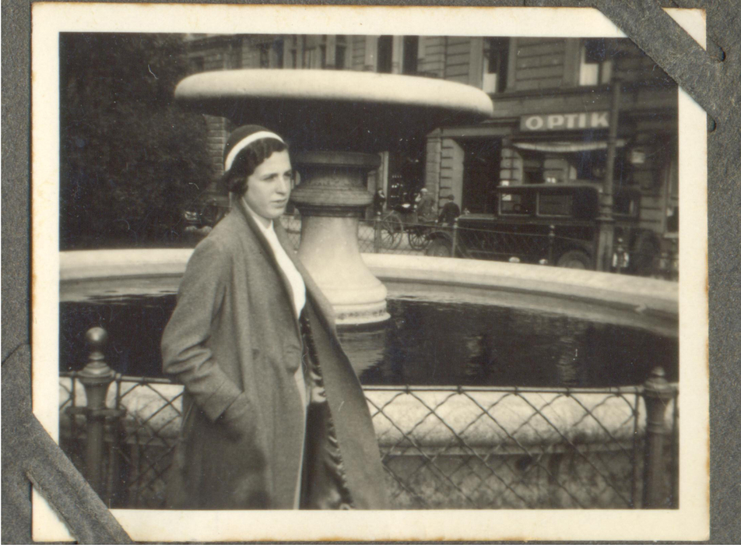
FOTO AUFGENOMMEN IN: Frankfurt am Main - JAHR: 1932 - LÄNDERNAME: Deutschland - NAME DES LANDES HEUTE: Deutschland

“Das war im Sommer 1932 in Frankfurt am Main. Wo genau dieser Springbrunnen steht, weiß ich nicht mehr.
Ich war damals 14 Jahre alt. Für mich war die Welt noch in Ordnung.
Mein Vater war Getreidehändler, meine Mutter war Hausfrau.
Ich war nicht sehr gern in der Schule, weil ich nicht gern lernte, aber ich hatte viele Freundinnen und Freunde in der zionistischen Jugendbewegung Blau Weiß, die später zur Kadima wurde.
Mehrere Male in der Woche trafen wir uns und verbrachten unsere Freizeit miteinander.” Erna Goldmann

ERNA GOLDMANN -- FROM FRANKFURT TO TEL AVIV (3)

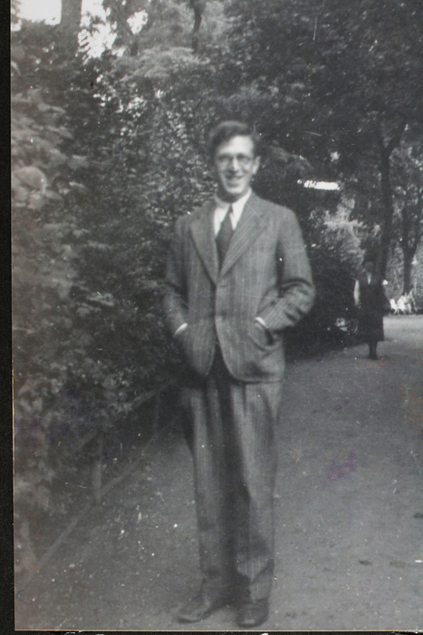
FOTO AUFGENOMMEN IN: Frankfurt am Main - JAHR: 1933 - LÄNDERNAME: Deutschland - NAME DES LANDES HEUTE: Deutschland

“Meinen Mann habe ich bereits 1933 bei Blau-Weiß kennengelernt, Martin, jüdisch Moshe, Goldmann hieß er.
Nach unseren Treffen im Bund hat er mich immer nach Hause gebracht, und dann haben wir so lange unten auf der Straße vor dem Haus gestanden, dass meine Mutter immer vom Badezimmer raus aus dem Fenster rief: ‘Erna, komm jetzt nach Hause.’
Ich weiß nicht, ob sie damit einverstanden war, dass ich einen Freund hatte, aber es kam nie zur Diskussion.” Erna Goldmann

Code hinter Martin Goldmann

ERNA GOLDMANN -- FROM FRANKFURT TO TEL AVIV (4)

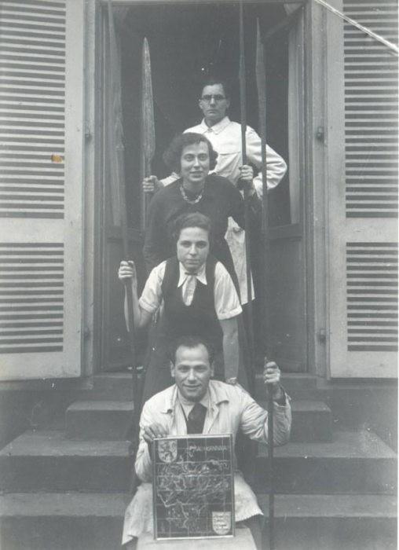
“Ich habe 1934 ein dreiviertel Jahr in der Edelmetallschmiede von Kurt Jobst gelernt. Der Herr Jobst war ein richtiger Künstler, ich habe viel gelernt bei ihm. Herr Jobst war kein Jude, aber er hatte damals nur jüdische Lehrlinge. Wir waren drei jüdische Mädchen, die bei ihm gelernt haben. Wir hatten alle drei eine enge Beziehung zu der Familie. Wir haben sogar 1934 ein Gartenfest bei ihnen gefeiert.
FOTO AUFGENOMMEN IN: Frankfurt/Main - JAHR: 1932
Wir haben 1935 auch eine Arbeit vom Gau Hessen-Nassau aus Emaille angefertigt, ich glaube, das war für die Stadt Frankfurt.
Auf dem Foto hat Herr Jobst dies Arbeit in der Hand. Hinter ihm stehe ich, danach Frau Jobst und der junge Mann ist ein jüdischer Lehrling.
Kurt Jobst und seine Frau waren wunderbare Menschen. Er wollte nicht in Nazideutschland leben und hat Deutschland verlassen. ” Erna Goldmann

MAX URI -- WIE ICH FRIEDA WIEDERFAND (1)

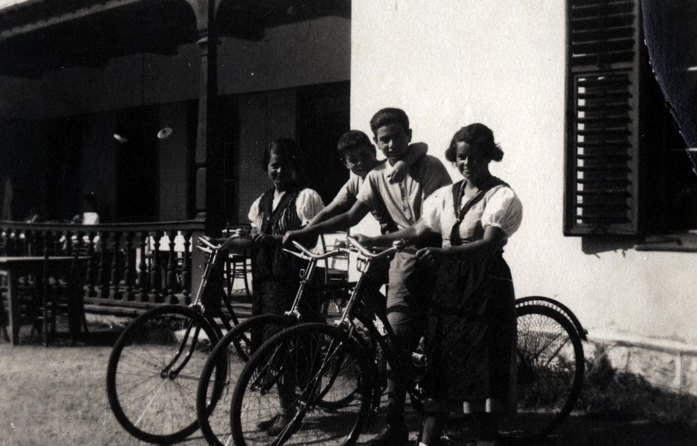
FOTO AUFGENOMMEN IN: Bad Aussee - JAHR: 1931 - LÄNDERNAME: Österreich - NAME DES LANDES HEUTE: Österreich
“Da bin ich mit meinen Zwillingsschwestern Edith Herzinger und Cäcilie oder Cilli Lauber, beide geborene Uri, und meinem Bruder Ludwig Uri auf Sommerfrische in Bad Aussee im Jahr 1931.” Max Uri

MAX URI -- WIE ICH FRIEDA WIEDERFAND (2)

Max Uri wuchs in Wien auf und erzählt, wie er sich in Frieda Haber aus Klagenfurt verliebte. Max und Frieda lernten sich in einem jüdischen Sommerlager kennen und trafen sich im darauffolgenden Sommer zufällig an der Adria wieder.
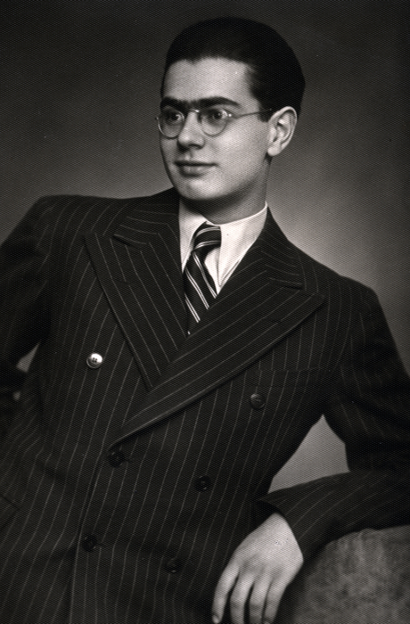
Doch nach dem Anschluss Österreichs an das nationalsozialistische Deutschland im März 1938 floh Max nach Palästina. Max zweifelte daran, Frieda jemals wiederzusehen - bis er eines Tages eine Straße in Tel Aviv entlangging...
FOTO AUFGENOMMEN IN: Wien - JAHR: 1936 - LÄNDERNAME: Österreich - NAME DES LANDES HEUTE: Österreich

MAX URI -- WIE ICH FRIEDA WIEDERFAND (3)

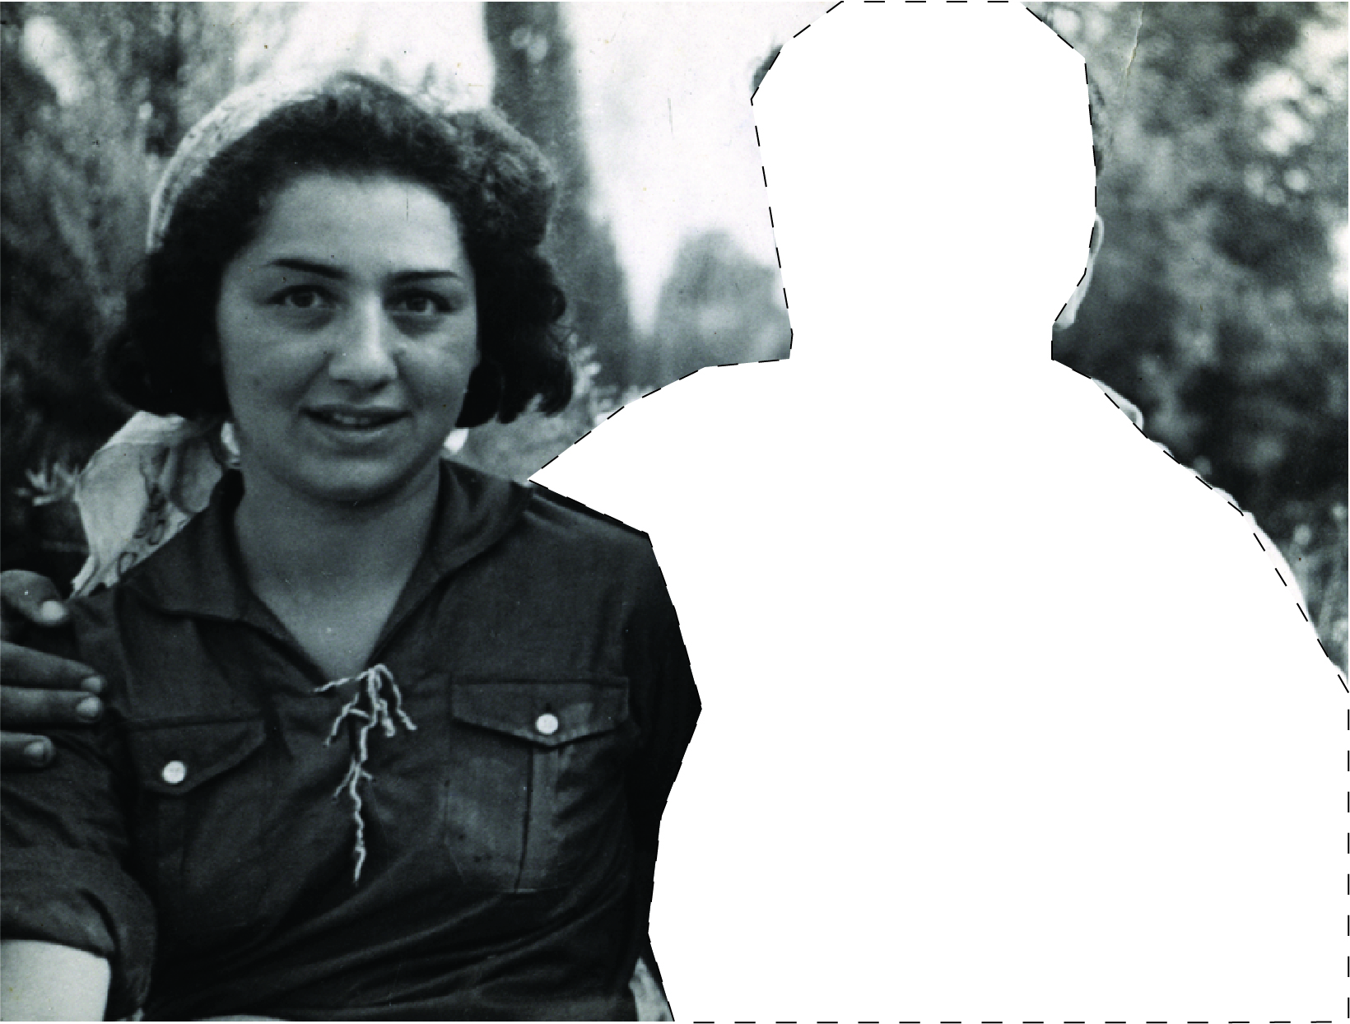
FOTO AUFGENOMMEN IN: Bad Tel Aviv-Yaffo - JAHR: 1940 - LÄNDERNAME: Palästina - NAME DES LANDES HEUTE: Israel
“Das bin ich mit meiner Frau Frieda oder Fritzi Haber vor unserer Heirat, im Jahre 1940, in Tel Aviv. Meine Frau und ich lernten uns schon als Kinder kennen. Und eines Tages war meine Freundin Fritzi nicht mehr da. In dieser Situation, in der sich die Familie Haber befand, durfte sie niemanden, nicht einmal die nächsten Verwandten, über ihre Flucht aus Wien informieren. Im März 1939 verließ ich Wien mit dem Ziel Palästina. Am ersten Tag in Mikve Israel gab uns der Direktor einen Tag frei, damit wir unsere in Palästina lebenden Verwandten besuchen können. Ich wollte meinen Onkel David, der in Tel Aviv lebte, besuchen. Ich ging zu Fuß nach Tel Aviv, weil Mikve Israel unweit von Tel Aviv liegt. Und wie ich so auf der Strasse geh, sehe ich auf einmal die Fritzi, meine Freundin aus Wien. Ich weiß noch ganz genau, sie hatte eine Flasche in der Hand und wie sie mich sah, ließ sie die Flasche fallen und sie zerbrach. Ich sage immer: Es war Gottes Bestimmung, dass wir zwei heiraten sollten.” Max Uri

MAX URI -- WIE ICH FRIEDA WIEDERFAND (4)

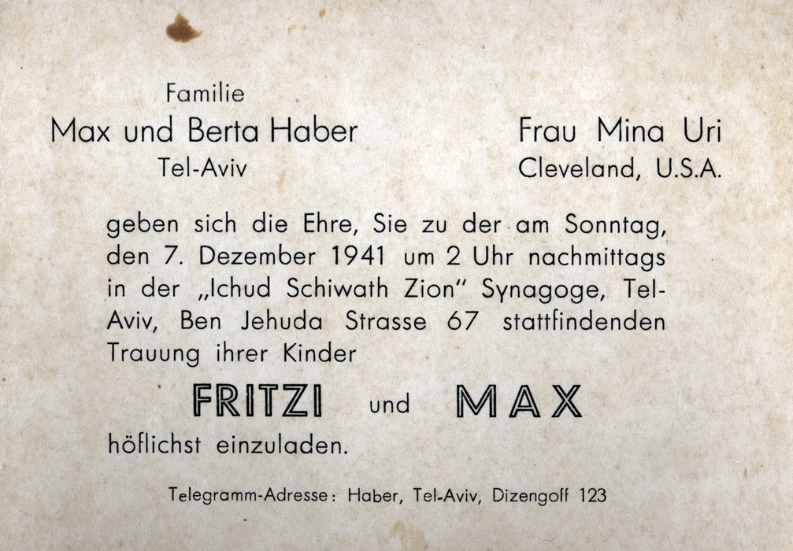
FOTO AUFGENOMMEN IN: Tel Aviv-Yaffo - JAHR: 1941 - LÄNDERNAME: Palästina - NAME DES LANDES HEUTE: Israel

KURT BRODMANN -- DIE GESCHICHTE DER FAMILIE BRODMANN (1)

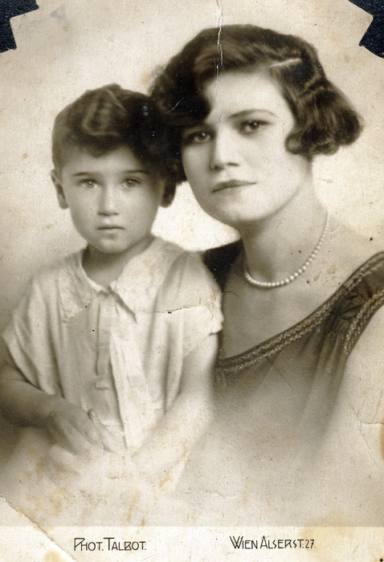
FOTO AUFGENOMMEN IN: Wien- JAHR: 1926 - LÄNDERNAME: Österreich - NAME DES LANDES HEUTE: Österreich

“Das bin ich als kleiner Junge mit meiner Mutter Franziska Brodmann.
Damals war ich ungefähr drei Jahre alt. Wir sind beide zum Fotografen gegangen, um meinem Papa eine Freude zu bereiten.
Trotz der Schwierigkeiten, die meine Eltern miteinander hatten, war meine Kindheit schön. Wir waren nicht reich, denn mein Vater hat das Geld als Vertreter in Schuhen verdient. Also, wir haben es finanziell schwer gehabt. Gott sei Dank hatten wir die Omama!” Kurt Brodmann

KURT BRODMANN -- DIE GESCHICHTE DER FAMILIE BRODMANN (2)

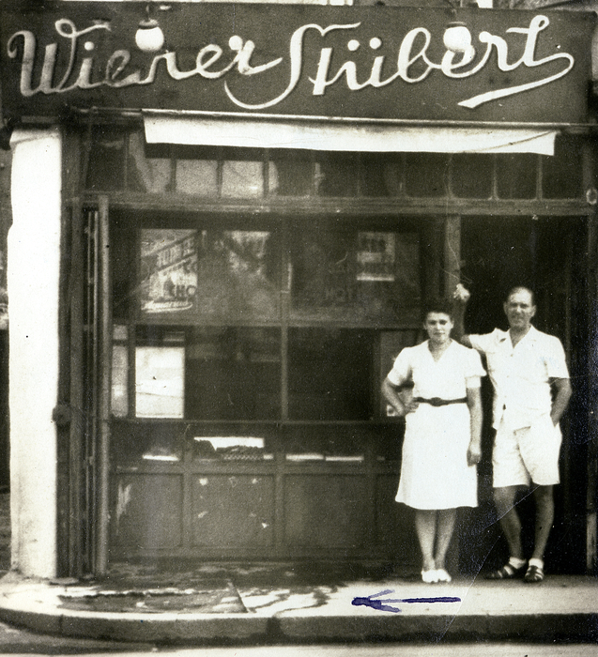
FOTO AUFGENOMMEN IN: Shanghai- JAHR: ? - LÄNDERNAME: Republik China- NAME DES LANDES HEUTE: China

“Das sind meine Eltern vor dem Kaffeehaus meiner Mutter in Shanghai. Die Juden haben in Shanghai eine richtige kleine Stadt aufgebaut. Es gab Modegeschäfte, Fleischfabriken, Restaurants und Wiener Cafes.
Alles gab es dort wie in Wien oder in Berlin. Meine Mutter hatte ein Kaffeehaus eröffnet, das hieß ‚Wiener Stüberl'. Es gab in dem Kaffeehaus von ihr gebackenen Apfelstrudel, Topfenstrudel und noch andere Mehlspeisen.” Kurt Brodmann

KURT BRODMANN -- DIE GESCHICHTE DER FAMILIE BRODMANN (3)

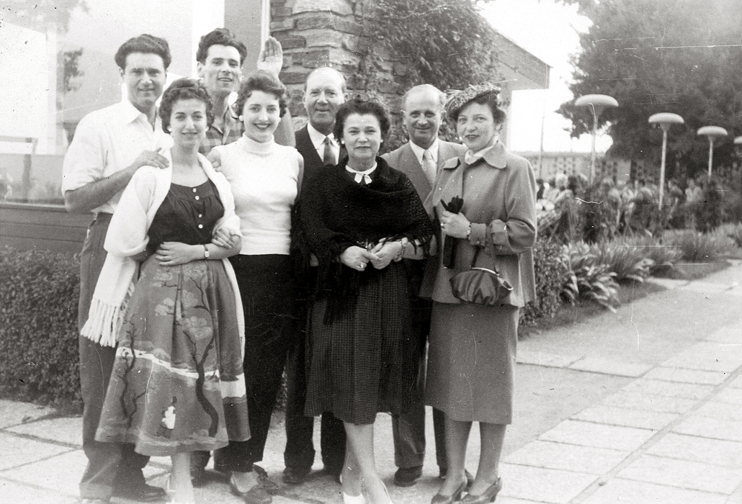
FOTO AUFGENOMMEN IN: Tel Aviv-Yaffo- JAHR: ?- LÄNDERNAME: Israel- NAME DES LANDES HEUTE: Israel

“Das ist meine Familie zu Besuch in Israel.
Dreimal war ich nach meiner Rückkehr nach Wien wieder in Israel auf Besuch. Einmal mit der ganzen Familie: mit meiner zweiten Frau Erika, meinen Eltern, meinem Bruder Harry und seiner Frau Joyce und Verwandten.
Ich fühle mich dort immer gleich zu Hause.” Kurt Brodmann

